

GUÍA RÁPIDA DE OPERACIONES DE LA PLATAFORMA DE “SISTEMA DEL PRESUPUESTO BASADO EN RESULTADOS”

“FECHA TÉCNICA”

Secretaria de Finanzas y Tesorería General del Estado

Gobierno del Estado de Nuevo León

|  |  |  |  |
| --- | --- | --- | --- |
| Número de Versión | Fecha de Revisión | Revisado por | Cambios Realizados |
| 1.0 | 11-marzo-2025 | INAP | Creación del documento |

Contenido

Objetivo 3

Alcance 3

Usuario 3

FICHA TÉCNICA 4

Introducción 5

1. Introducción 5

2. Inicio de Sesión 5

Menú Principal 6

Llenado de Formulario 8

Opciones de Registro 10

Revisión del Registro 13

Visualización del Registro 16

Autorización del Registro de la Ficha Técnica 17

Opciones de Autorización 19

Visualización del Registro Autorizado 20

Información General

Descripción del documento

El documento muestra una guía rápida del proceso de administración de bienes muebles, el cual tiene como objetivo administrar todos los recursos que sean bienes muebles e inmuebles de La Secretaría de Finanzas y Tesorería General del Estado de Nuevo León, para la optimización de los procesos de las áreas correspondientes.

# Objetivo

Administración y operación de la plataforma con el objetivo de hacer más eficientes, seguros y efectivos sus procesos de negocio, con las siguientes características:

* Brindar servicios de calidad apegados a las mejores prácticas nacionales e internacionales.
* Lograr la entera satisfacción de la Secretaría de Finanzas y Tesorería General del Estado de Nuevo León.

# Alcance

Cumplir con los requerimientos de acuerdo a los procesos que se realicen para la administración de los bienes adquiridos por el estado de Nuevo León de acuerdo al flujo indicado.

# Usuario

Usuarios del área de Dirección de Patrimonio y de las diferentes Dependencias de Gobierno.

# FICHA TÉCNICA

# Introducción

### 1. Introducción

El proceso de transferencia de almacén inicia con la creación de una Solicitud de Transferencia, la cual debe ser enviada para su validación y autorización por los responsables correspondientes.

### 2. Inicio de Sesión

Acceda a la página principal de la plataforma utilizando el navegador recomendado. “<https://tesoreria-virtual.nl.gob.mx/>“

Ingrese las credenciales del perfil Enlace Dependencia:

-Usuario

-Contraseña

Haga clic en el botón Ingresar.

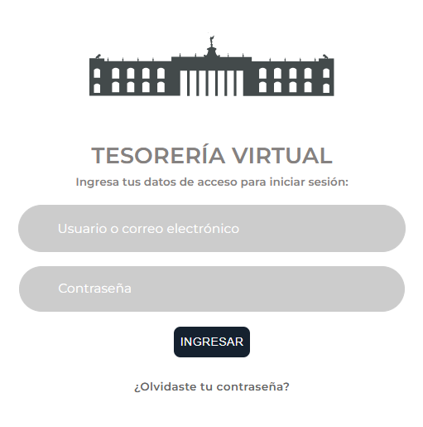

Nota: Si las credenciales son incorrectas o están vencidas, contacte al administrador del sistema.

# Menú Principal

Para crear una MIR con el perfil de capturador, siga los siguientes pasos:

1. En el menú principal (lado izquierdo), haga clic en **Programas Presupuestarios – Ficha Técnica**.



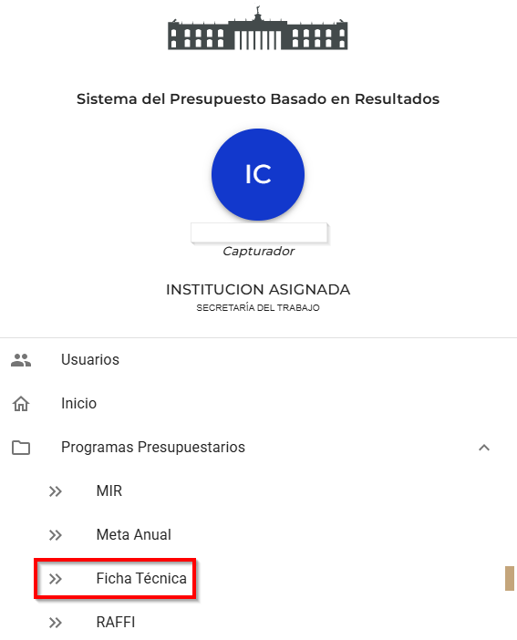

1. En esta pantalla se mostrarán los registros existentes junto con su estatus actual, permitiendo al usuario identificar rápidamente en qué etapa del proceso se encuentra cada ficha técnica.

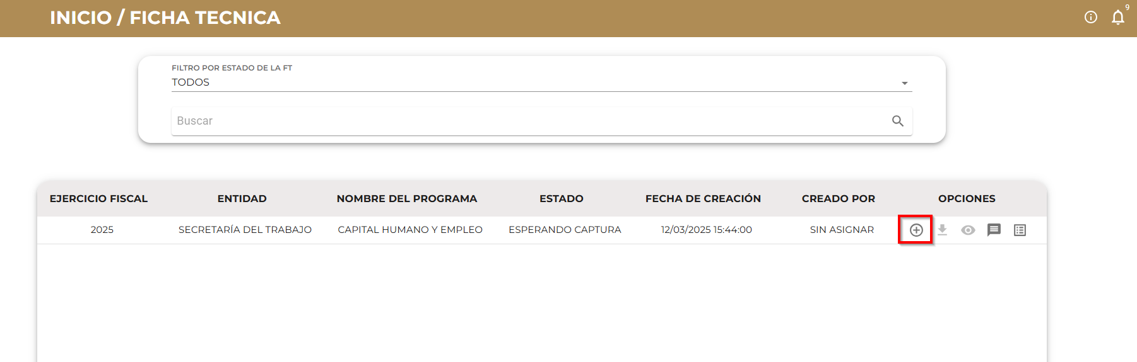

1. Para registrar una nueva Ficha Técnica, haga clic en el botón **Registrar Ficha Técnica**.

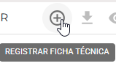

# Llenado de Formulario

Se abrirá un formulario que debe completarse en su totalidad:

* Encabezado: Complete todos los campos sin omitir información.

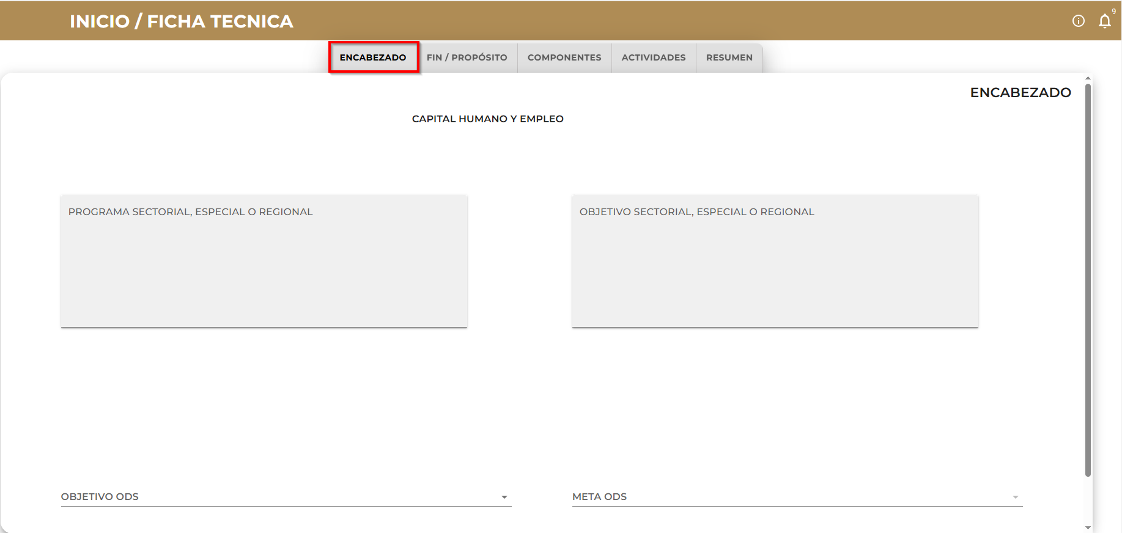

* Fin y Propósito: Llene todos los campos requeridos

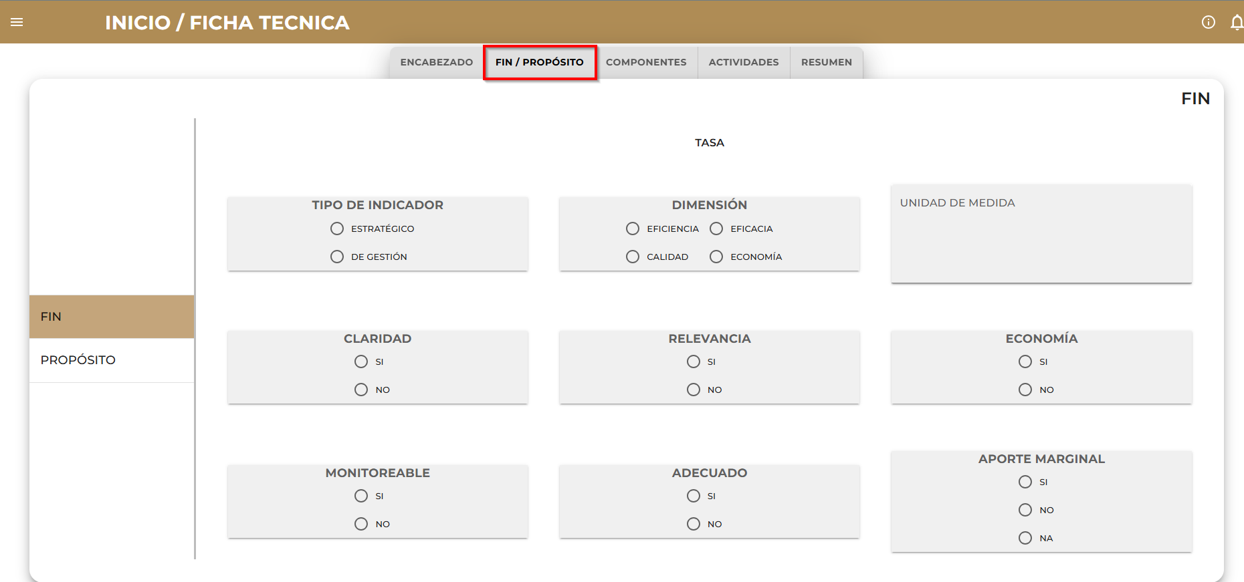

* Componentes: Capturar la información necesaria

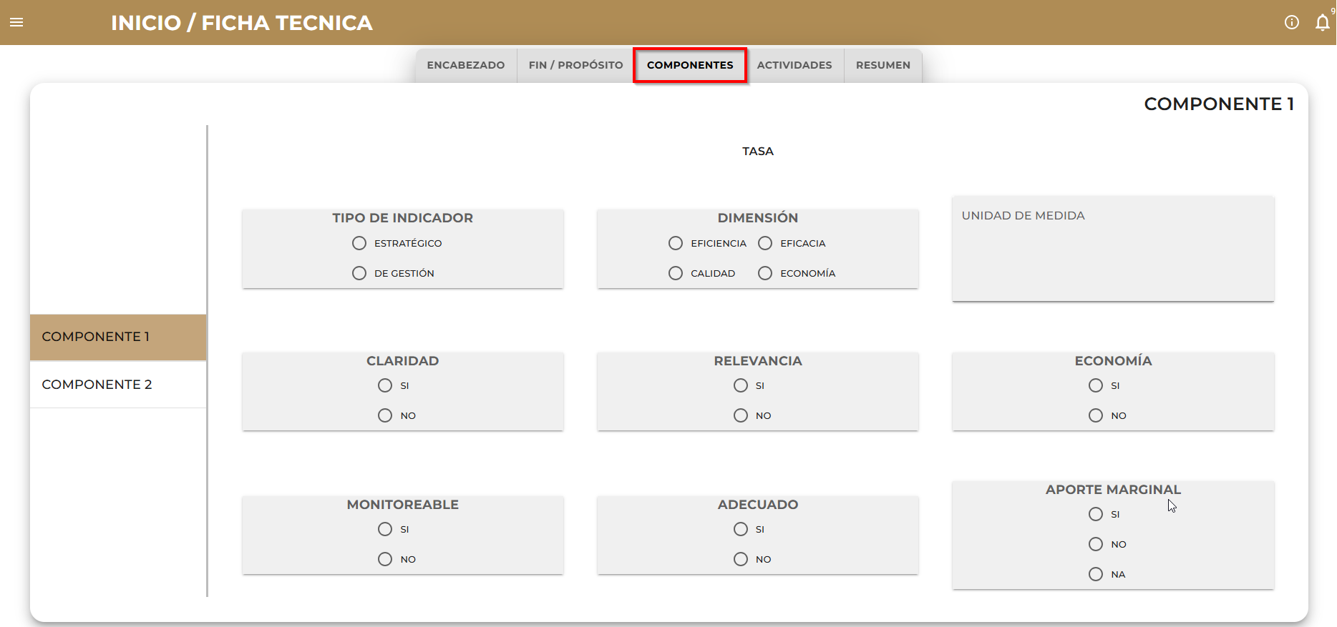

* Actividad: Completar todos los campos sin omitir información

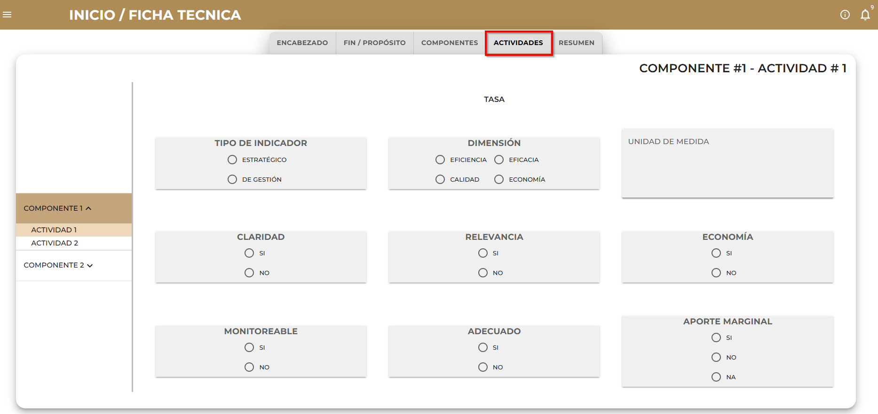

# Opciones de Registro

**Resumen:** Revise la información ingresada antes de proceder.

* **Enviar:** Envía el registro para revisión.
* **Guardar Borrador:** Guarda el progreso sin enviar.
* **Cancelar:** Descartar el registro.

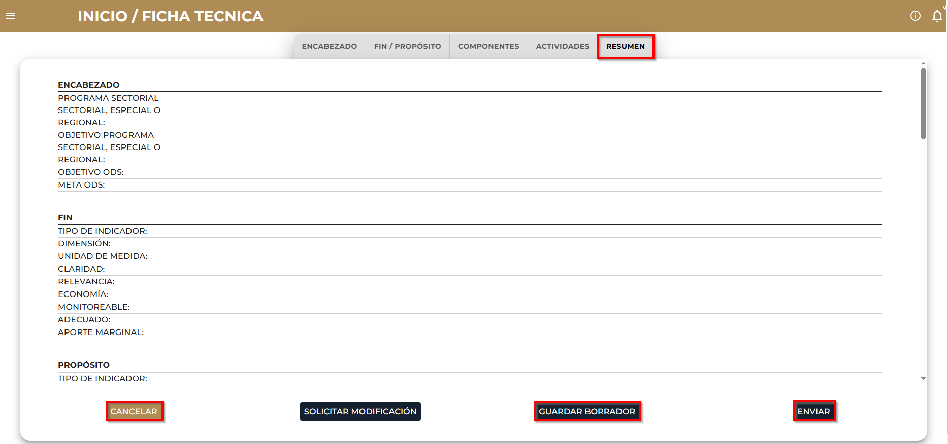

Al presionar **Enviar**, se abrirá una ventana de confirmación donde puede agregar comentarios antes de confirmar el envío.

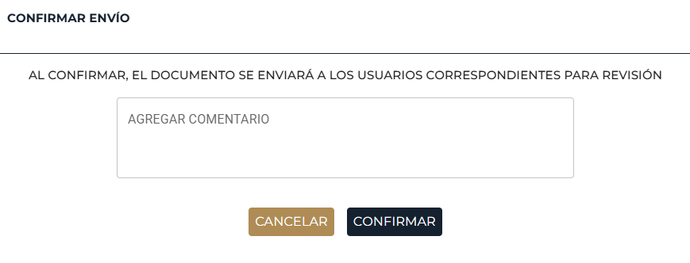

Se mostrará un mensaje de éxito si no se encuentran errores.

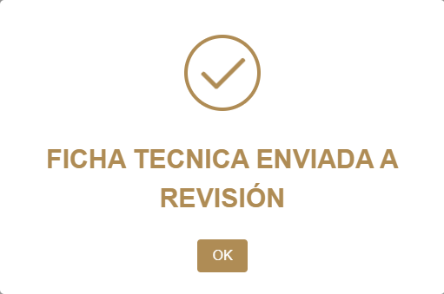

**Nota:** Si falta información obligatoria, se generará una alerta indicando los campos pendientes.



El nuevo registro se verá reflejado en la pantalla principal con estado de “En revisión” donde se le dará seguimiento con el perfil correspondiente

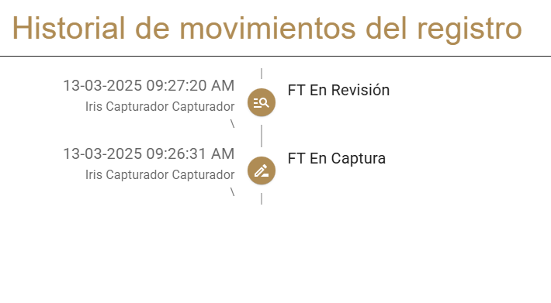

Además, se habilitarán las opciones **"Comentarios"** y **"Lista"** para su gestión y seguimiento.

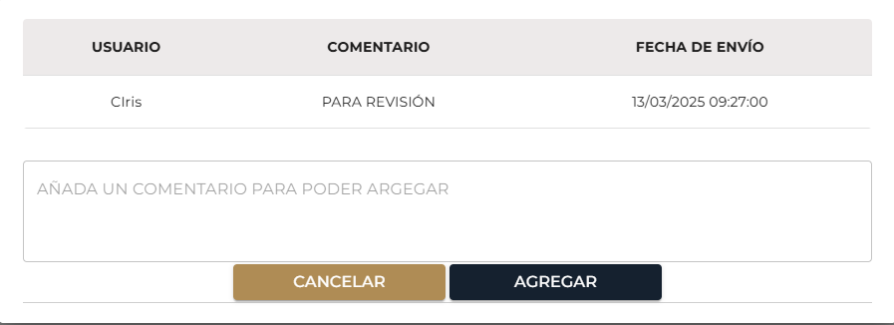

# Revisión del Registro

Perfil de Verificador

1. Ingrese al menú principal y seleccione **Programas Presupuestarios > Ficha Técnica**.



1. En la pantalla principal, localice el registro en la parte superior.

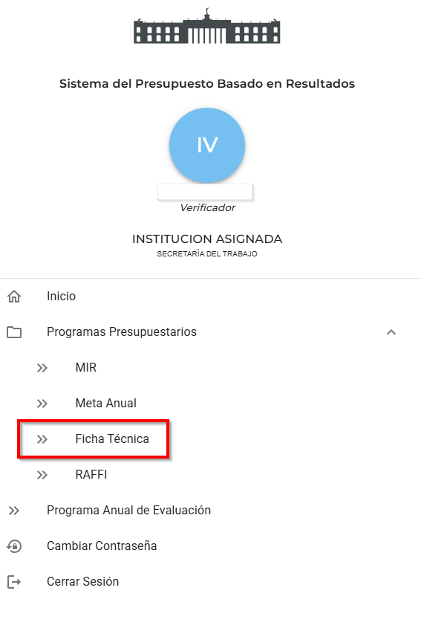

1. Haga clic en Registrar Ficha Técnica dentro del campo de opciones.

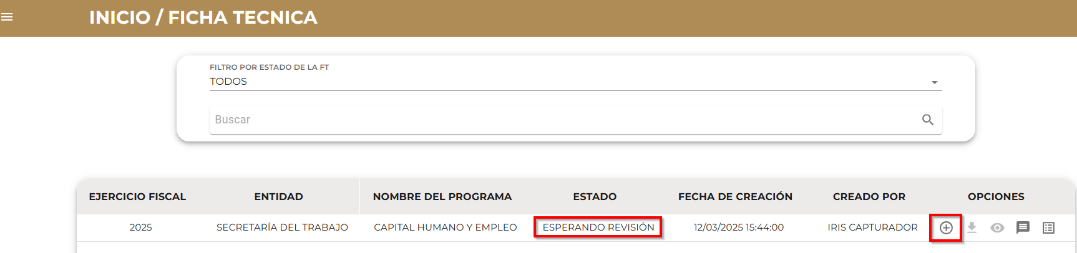

1. Revise la información capturada.

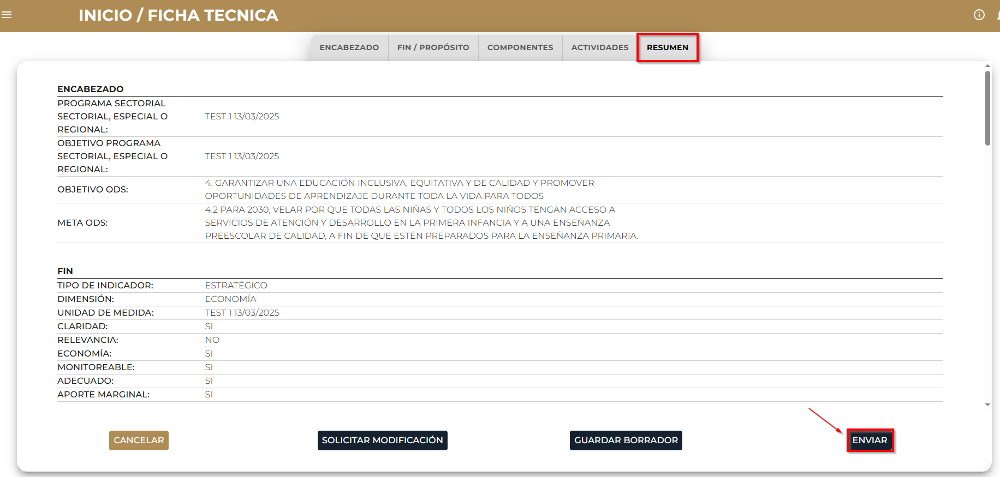

1. Si está correcta, presione Enviar en el campo de Resumen.
2. Si requiere modificaciones, use la opción Solicitar Modificación.

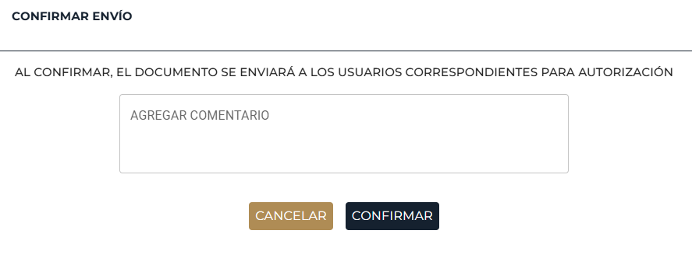

Al presionar **Enviar**, aparecerá una ventana de confirmación donde puede agregar comentarios antes de confirmar el envío.

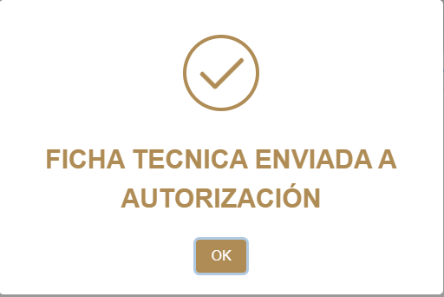

# Visualización del Registro

Una vez creado, el registro aparecerá en la pantalla principal con el estado **"En autorización".**



Además, se habilitarán las opciones **"Comentarios"** y **"Lista"** para su gestión y seguimiento.

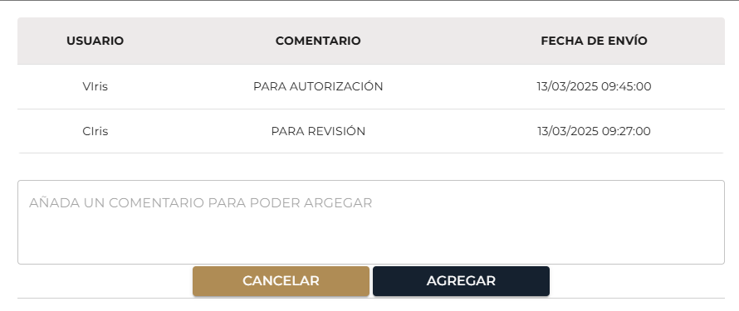

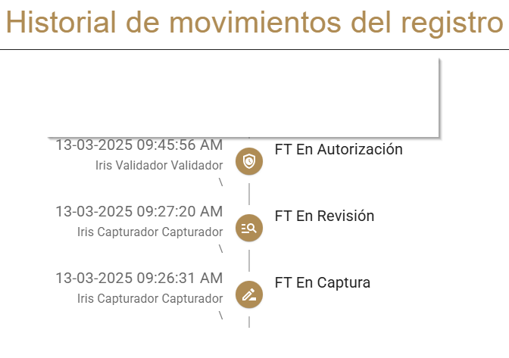

# Autorización del Registro de la Ficha Técnica

**Perfil de Autorizador**

1. Ingrese al menú principal y seleccione **Programas Presupuestarios > Ficha Técnica.**



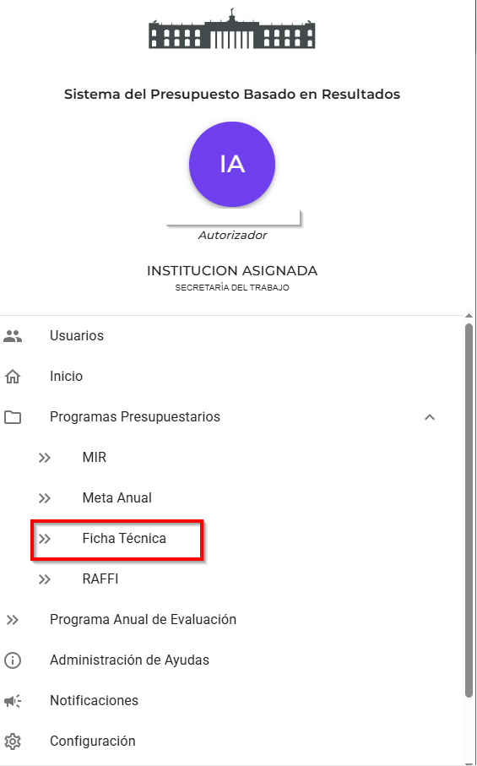

1. En la pantalla de Ficha Técnica, en la parte inferior, se encuentra el Registro de Operaciones.
2. Para revisar un registro, haga clic en Registrar Ficha Técnica dentro del campo de opciones.

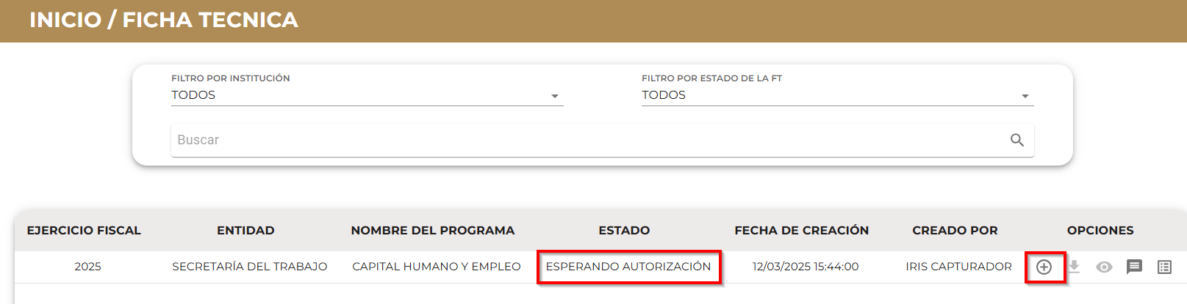

1. Analice y verifique la información ingresada.

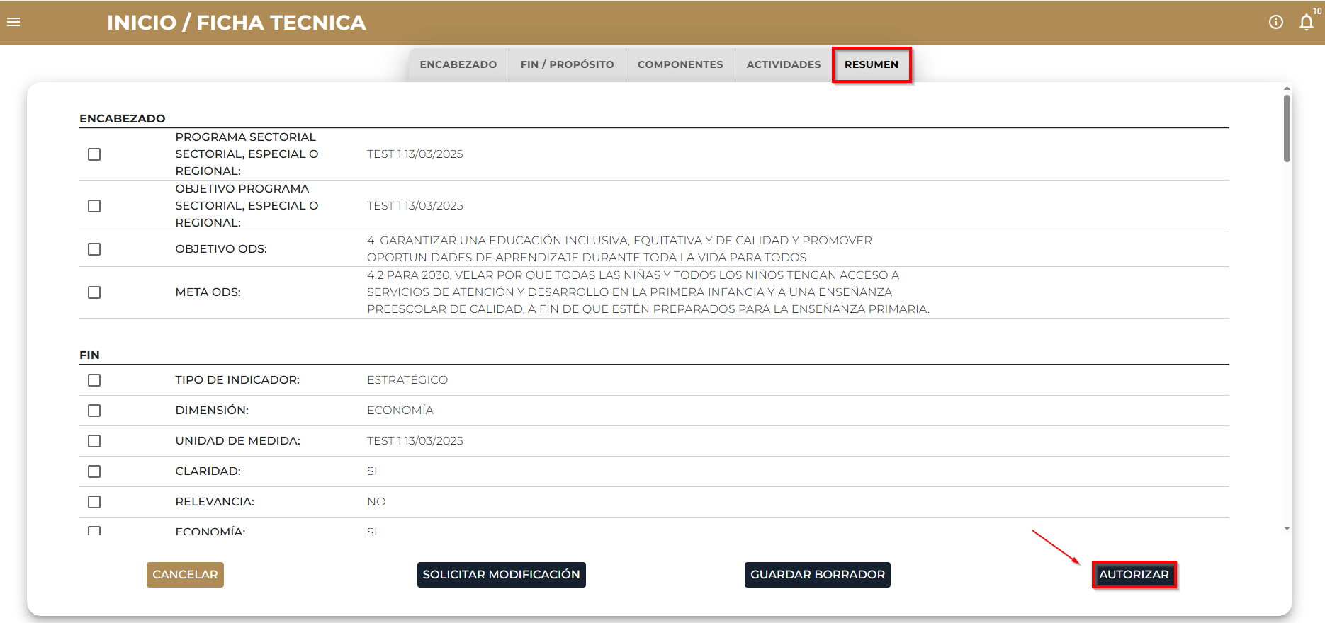

# Opciones de Autorización

* **Autorizar:** Si la información es correcta, haga clic en este botón.
* **Solicitar Modificación:** Devuelve el registro al usuario para correcciones.

Al presionar **Enviar**, aparecerá una ventana de confirmación donde puede agregar comentarios antes de confirmar el envío.

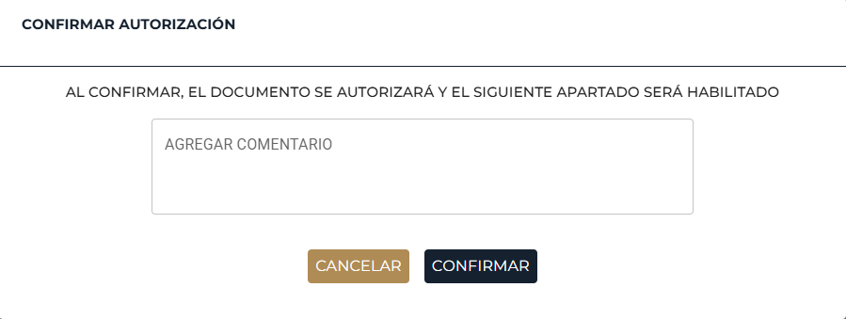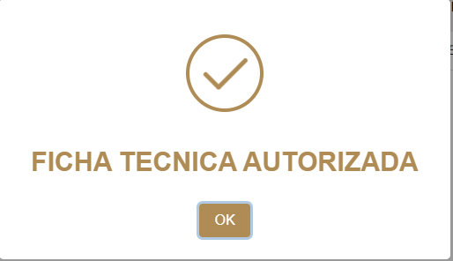

# Visualización del Registro Autorizado

El registro aparecerá en la pantalla principal con el estado **"Autorizada"** y se habilitarán las siguientes opciones:

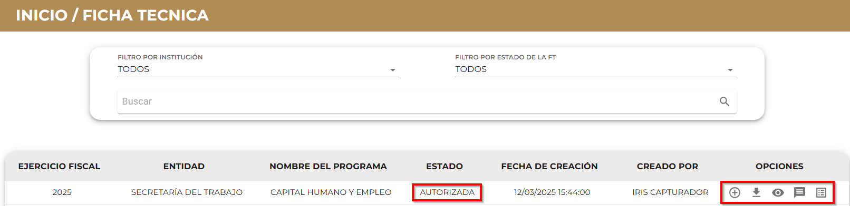

Registrar Ficha técnica (**Modificar Ficha Técnica Autorizada):** Habilita la edición de una ficha técnica previamente autorizada, permitiendo ajustes o correcciones en los campos permitidos. Al modificarla, se genera una nueva versión del registro, manteniendo el historial de cambios y asegurando la trazabilidad del proceso.

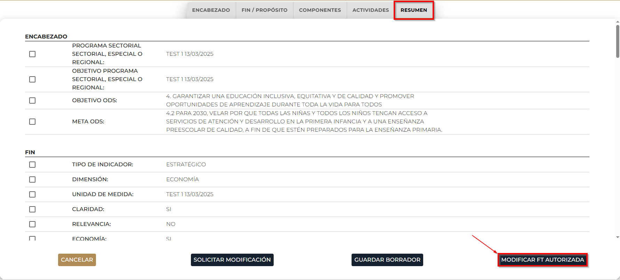

**Descarga Ficha Técnica:** Permite generar y descargar un archivo en formato Excel con la información completa de la ficha técnica registrada, facilitando su consulta, análisis y respaldo fuera de la plataforma.

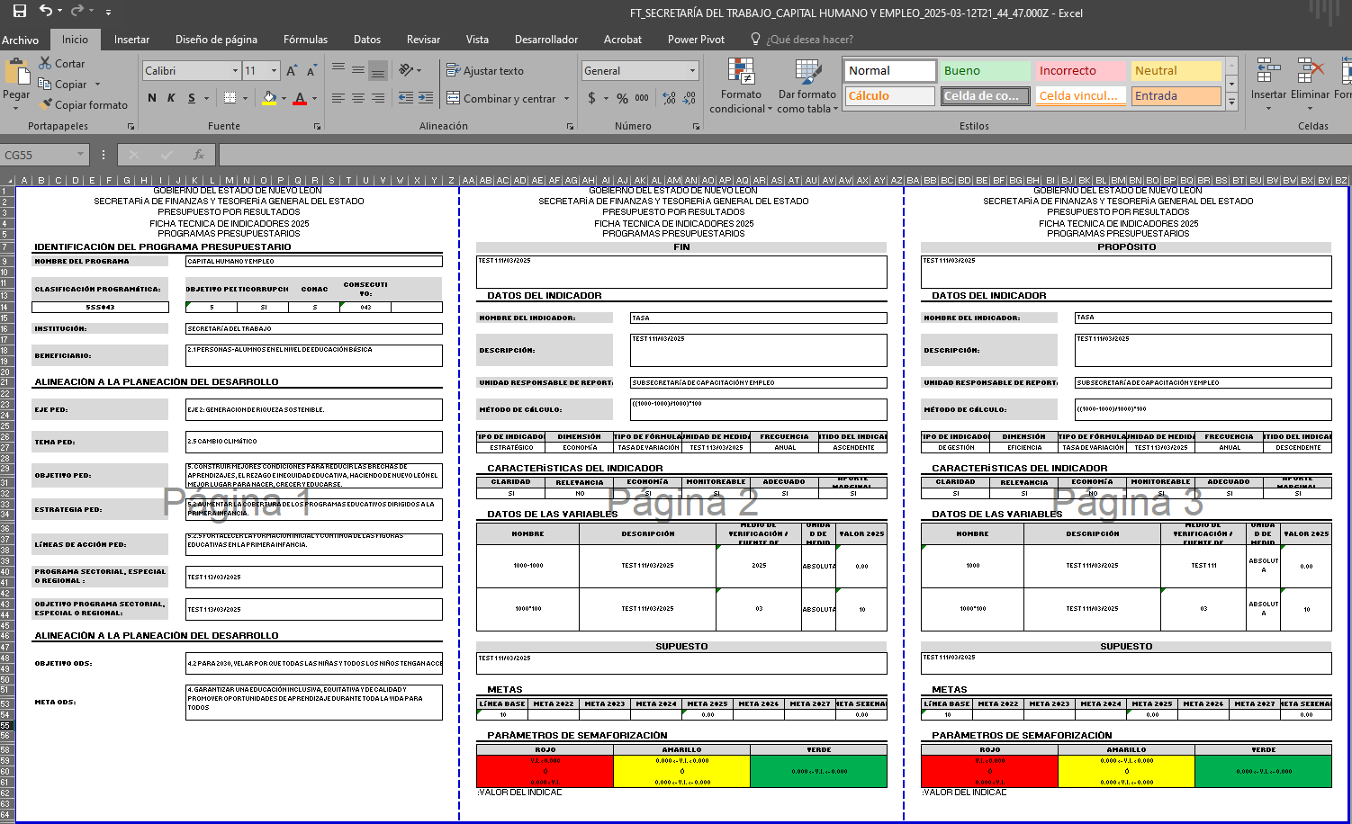

**Ver Ficha Técnica:** Permite visualizar la información completa de la ficha técnica en un formato estructurado y de fácil lectura, optimizando su revisión sin necesidad de entrar en modo edición.

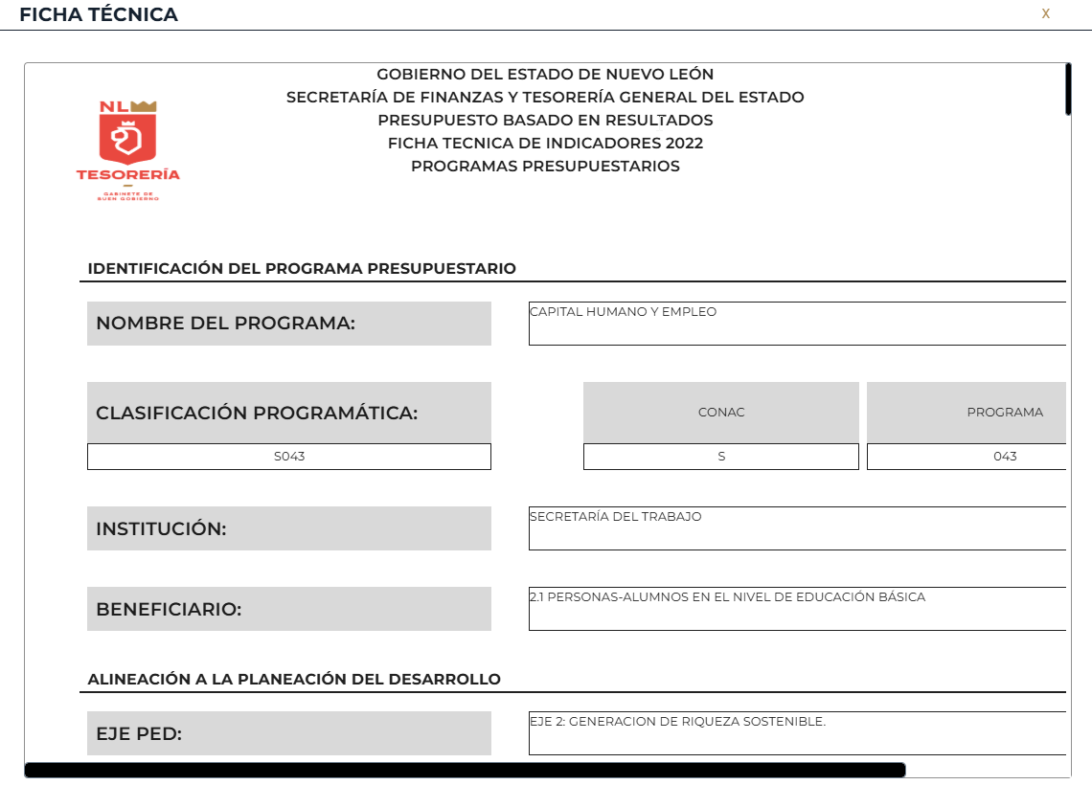

**Comentarios:** Muestra el historial de observaciones realizadas por los usuarios durante el proceso de captura, revisión y autorización, permitiendo un seguimiento detallado de los ajustes y retroalimentación.

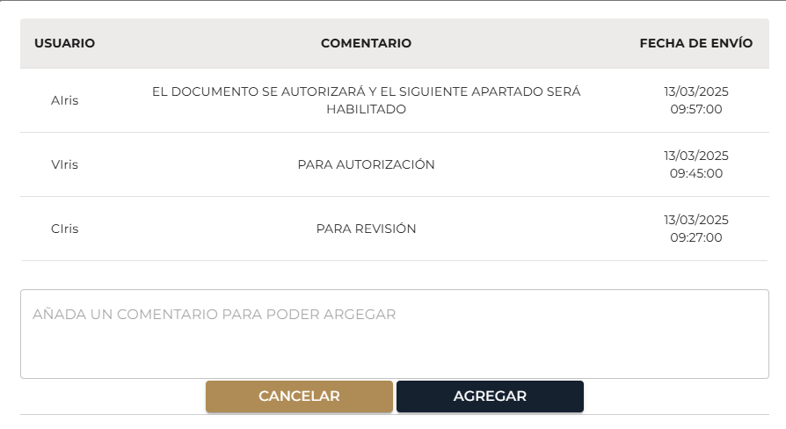

**Lista:** Permite gestionar y dar seguimiento al registro, proporcionando un historial detallado de cambios, estatus y acciones realizadas por los diferentes perfiles de usuario, facilitando la trazabilidad del proceso.

